Comisión del H. Ayuntamiento Constitucional San Juan de los Lagos, Jalisco, 2018-2021
'
En San Juan de los Lagos, Jalisco siendo las 14 horas con 39 minutos del día 11 de Abril del año 2019 dos mil diecinueve, por lo que estando reunidos en el salón de cabildo, los que integran la Comisión, se procede a celebrar esta sesión ordinaria, y acto continuo el servidor público encargado de ·- lá Secretaria . Técnica de este Ayuntamiento procederá a tomar lista de asistencia y en su caso hacer la correspondiente declaratoria de quorum legal: ·· ·

l.

11.

111.

IV.

V.

VI.

VIl.

VIII.

IX.

X.

XI.

XII.

El Pre i,dente : Municipal · ·o·· $u.·- PRES'ENTE represer1tante, - que . $erá · el ·· - ·
Presidente d!!FConsejo :·· . ••·· · ·. •·· · :: ·:< . .. LCI JESUS ·UBALDO.>MÉDIN:A·. ;:.;_--- '" BRISEt\.10 -· .... , ·.. :_ :•:- .. ;·:,,}' • ·
El T Jorero . MunicipaL ._ LCP. PRESENTE FELIPE,· DE J-ESUS RUIZ
PÉ --
EI DirectdF • dei·Comercio, JUAN PRESENTE
ANTONIO, :Pt NANDEZ
El · J;>ir ctor' 't de Seguridad PRESENTE Pú§Jla.·UC. UGO ARMANDO
MARTINi'? CARIAS
E . ·Reg #r ;,-Jptesidente .. de la PRESENTE Qo isióJ.:·-, :;-..Hacienda _ _.·I.,IC.
[l)ENIS :;'{, '\' ";, .;:_.. ALEJANDRA
Rll».SCE Ct ' AMPOS.
El · RegidÓt:1 \tsidente de .. la PRESENTE Co!J_:. li$ió. • dé¡u omercio. MTRA ALMA'·MA:B'<SARITA NORIEGA
GUII.::LEN"
El ··a 'ldor Presidente . de la PRESENTE
; f1en .·.cig-..; \Lícen_B f-·;·;_&c·•.1j;l&·:s,/··> ·,
CLAUDIA\ ;-. JEANE:flÉ/ h'i; ,.· ,_;' '
CARRANÍA; S f-.JTOS. :¡t;f: .· '? '5f'"•.··
El regidor - tt}sjd e,_de - la Comisión de D 1 gaeión.s. .e ,
EDUARDO SAUL ··"· GÁRbiA PADILLA. . ,_._ . .

El Regidor Presidente de la PRESENTE Comisión de Estacionamientos.
LIC. GRISELDA SANCHEZ
DELGADO.
El Regidor Presidente de la
Comisión de Reglamentos. LIC. PRESENTE DENIS ALEJANDRA
PLASCENCIA CAMPOS.
Representante del Sector AUSENTE Empresarial. MIGUEL ANGEL
MARQUEZ DE ALBA
El Secretario General del PRESENTE Ayuntamiento . LIC. DENIS
ALEJANDRA PLASCENCIA CAMPOS.

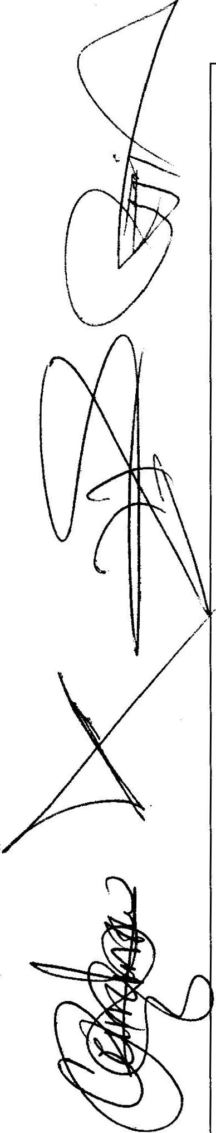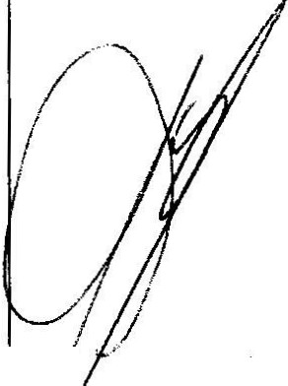XIII. El Director de Protección Civil. PRESENTE
---- P U M Q=.-- H=ILA R IO X O C H=I PA 1
Página 1de)

XIV. | VALENCIA.  El Juez Municipal. LIC. JUANA | PRESENTE
XV. | YARELI MARQUEZ CRUZ  Delegada. YAMILET MARQUEZ | PRESENTE
XVI. | AVALOS  Director de Padrón y Licencias | PRESENTE

ORDEN·;OEL DIA
' . - ,.
1.- Lista de a i t ncia y decl r to.ria de qU, f'Qril,- cu_e do este punt.ó. del orden del día se encuentra deidámente desafi'ogadqi' toda q é- U iqio de est ·sesión se tomó lista de asistencia y se' i ol deplarat(>ria de qUq(ilrplegal. ·
vez-

2.- Lectura acta anterfory é3Pra C.i<Íf1 ,d ! t>'{ n d Fdía ;. acuerdQ:-:" una vez sometido a consideraCión el orden d l día, .prévjarrtentfá''Circt.JI do·;-es- apropatlp por _ 14 votos a favor de los .INTEGRANTES presentes· í.ie c()rres·rtdt:r áut'l'á "mayória: calificapa se aprueba el
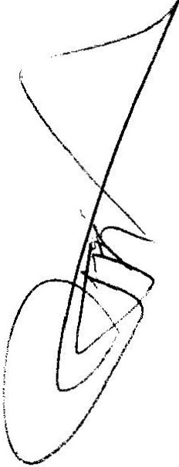orden del día so ido. -· -:

INGRESOS ARltOXIM ti,p ano 2018
en J:o·
Periodo de a' tifft -" año 2019
Por el Teso.,;¡ l!hu _ 'tí >
Sin asuntos. qu' t ata ; ;::, ·;·.;

Por la Direccion d ct

- . _.
_ _ :. _,,

Ingresos apro_ximado pe . enero a marzo 4019$1, 731,712 .00 peso '- 1-/''
.- _,_ - \,' - :.: , - _,-- _:11-: . . 7:-·
Por el Directo'f,:de_·: eg\f."lad f;»ública. J'*''zi!t

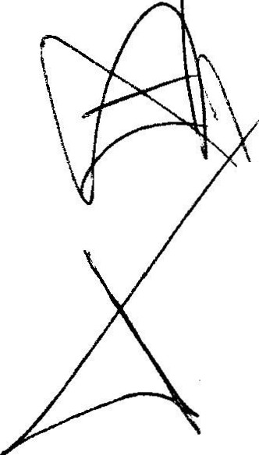En relación a los,; (Ó de control special, s ha encontrado la presencia·de"m ores de edad en bares y _di coteca;\a· ,lo q;ye"; Aal - ! !_mpprta ._ · _ plir;:, ,r v,,e:cyjgiJancia a dichos establecimientos , c do un glstl l'l _· lrecclGfJ'eS de <?MERCIO, PADRON Y LICENCIAS, JUEZ·:f/,1t::INICIPAL Y LA DT GURIDAD PUBU ,
.., ;:;, . ·!,; --¡_ ';;, . o_, ---
4.- Se presenta por p fte;ij,t .'J I;!lif!.CC:ión . d.e Padr r y,\,f tt cias las solicitudes de
·\ licencia comercial con venta 1d .al -q r-f • .,. re 1611'iguiente:
.- ! ;-'- _-_- ····--- .. :-' - --- i: '" ',;
Exp | Núm. | Observación | Resolución  por  ma oría.

5.- Asuntos Generales.

Se generara para la próxima reunión la logística para el desarrollo del operativo de vigilancia a los giros de control especial.

.,--\
L

6.- Señores integrantes de la dicha Comisión, en virtud que ha sido agotado el orden d 1
día, se declara concluida la presente sesión, a las 15 horas con 40 minutos del día d
hoy, citando a sesión ordinaria de Comisión, por instrucciones del Presidente Municip . 7
LIC. Jesús Ubaldo Medina Briseño, y se convoca a nueva reunión el día 25 de abril d " :'
a las 14:00 horas, en el salón de sesiones de ayuntamiento, firmando los que e / 1
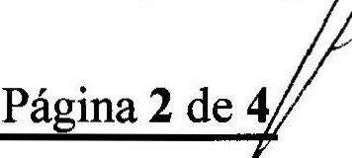2019,

MERCIO, PADRON Y LICENCIAS Y GIROS
RESTRINGIDOS.
ella intervinieron, quisieron y supieron hacerlo por y ante el presidente municipal que actúa en unión del servidor público encargado de la secretaria de este ayuntamiento que autoriza y da fe, en cumpli ento a lo dispuesto en el Reglamento de la Comisión.

n91,FH c:a-uridad Pública. LIC.
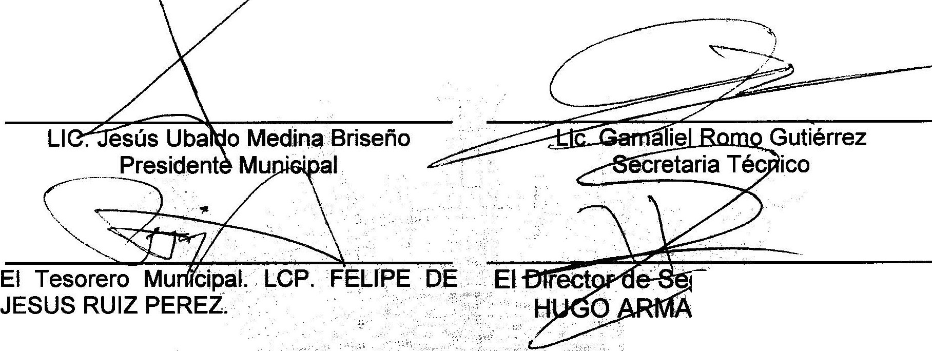N[)O MARTINEZ ZI;\CARIAS

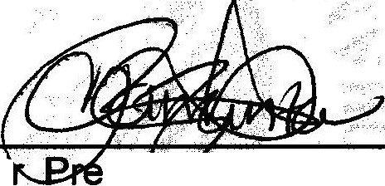En representación d lP!rector de Comercio. C. JUANANltONIOHERNADEZ LOPEZ. > ,
El Regidor Pre$id hte de la Comisión de Hacienda LIC;DENISALEJANDRA PLASCENCIA CAMPOS.

El Regidor Preside la Comisión de Comercio: MTRA A MARGARITA NORIEGA · tLLEN
S:'
El Regido Licencias CLAUDIA SANTOS.
si de la Comisión de y Regularización. MTRA JEANETTE CARRANZA

El regidor Presider'i de la Comisión de ... · egidor Presidente de la Comisión de Delegaciones. C.··.E UARDO SAtJl. · Estacionamientos Lic. GRISELDA
GARCIA PAf)lli,.A. SANCHEZ DELGADO.

El Regidor Presidente de la Comisión de Reglamentos. LIC. DENIS ALEJANDRA PLASCENCIA CAMPOS.

El Secretario General del Ayuntamiento de San Juan de los Lagos. LIC. DENIS ALEJANDRA PLASCENCIA CAMPOS.
Representante del Sector Empresarial. MIGUEL ANGEL MARQUEZ DE ALBA.

El Director de Protección Civil. PUMQ. HILARlO XOCHIPA VALENCIA.

Página3 de 4

MERCIO, PADRON Y LICENCIAS Y GIROS RESTRINGIDOS.

El Juez Municipal. LIC. JUANA YARELI : .,; Delegada. YAMILET MARQUEZ MARQUEZ CRUZ AVALOS

\, Ji\K"+f' : :';·
,, ··-·
,, ,

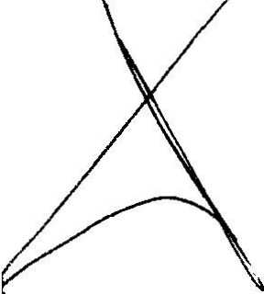DIRECTO.R- L1, PAPRONYc t...fCENCIAS'

DIRECTORA DS TURISMO IRMA DEALBA RADILLA.
., . ·,::
;- '
{,[,//.

,,ti
k;:/i•V ),;

- t
,":

Página4 de 4

